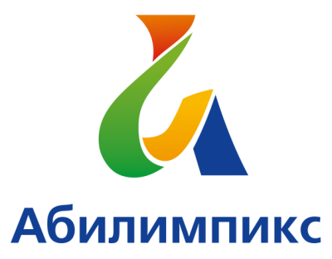 | ПРОГРАММА ПРОВЕДЕНИЯ  ЧЕМПИОНАТА СВЕРДЛОВСКОЙ ОБЛАСТИ «АБИЛИМПИКС» - 2022  ПО КОМПЕТЕНЦИИ «Обработка текста»  КАТЕГОРИЯ УЧАСТНИКОВ Студенты

Сроки проведения: 20 апреля 2022 года

Место проведения: Свердловская область, город Екатеринбург, ул. Крауля, 168.
Название организации ГАПОУ СО «Уральский радиотехнический колледж им. А.С. Попова»

1 день – 20 апреля 2022 года

Время | Мероприятие | Место проведения
9.30-10.00 | Прибытие участников. Регистрация на площадке. | Ауд.310
10.00-10.30 | Церемония открытия. Демонстрация видеоролика | Ауд.310
10.30-10.45 | Проведение вводного инструктажа по охране труда и технике безопасности на площадке | Ауд.310
10.45-11.15 | Знакомство участников с рабочим местом:  -проверка тулбокса  - подключение и проверка оргтехники  - проверка стабильности каналов передачи данных и работоспособность всех программ на рабочем месте участника | Ауд.310
11.15 – 11.30 | Технологический перерыв | Ауд.310
11.30 -12.30 | Выполнение конкурсного задания | Ауд.310
12.30 -13.00 | Обед | Столовая колледжа
13.00-14.00 | Окончание выполнения конкурсного задания | Ауд.310
14.00 – 16.00 | Рабочее заседание экспертов, подведение итогов соревнований, экскурсия по колледжу для участников и сопровождающих | Ауд.310  Лаборатории и мастерские колледжа
16.00 – 16-30 | Награждение: Вручение сертификатов участникам, экспертам, дипломов победителям и призерам, фотографирование, отъезд участников | Ауд.310
2 день – 21 апреля 2022 года
(ONLINE)
Время | Мероприятие | Место проведения
16.00 - 17.00 | Церемония закрытия Чемпионата Свердловской области «Абилимпикс», онлайн трансляция из студии «Дворца молодёжи» | Подключение к он-лайн трансляции с площадки проведения с площадки направляющей стороны

